Los Contenidos

Conectar en PIC 1
El módulo Sumario Ejecutivo 4

¿Qué es el Módulo Sumario Ejecutivo? 4
Objetivos 4

Navegar al Módulo Sumario Ejecutivo 5

Seleccionar a una Autoridad en Vivienda Pública 6
Descubrir una Oficina de especialidad de un PHA 7

Seleccionar un Pasador 9

Generar y usar la informacion 14

Descubrir una Agencia de Recuperacion inquieta de PHA 15

Logging
en PIC

Para conectar en Public and Indian Housing (PIH) Centro de Información (PIC), necesita usted un ID usario y un Pasador. Si no tiene el ID usario o un pasador y esta empleado por un PHA, contacte a su director ejecutivo. Si usted esta empleado por HUD, contacte a su adiestre de PIC.

Acceso al sistema:

- Entre usted en PIC home page a:
http://www.hud.gov/offices/pih/.
Una lista esta localizada a la parte inferior de la página principal PIH home page. Están en orden y en alphabeto.

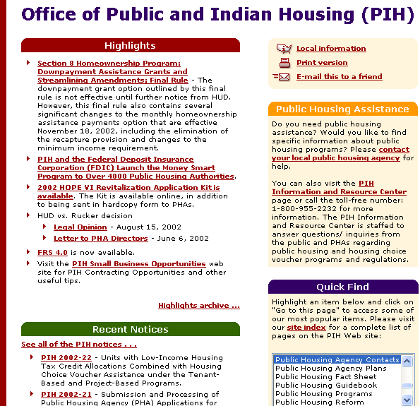
- Este gráfico muestra la página principal.

- Busque a PIC – PIH Information Center.

- Clic PIC – PIH Information Center.

- Clic el vínculo titulado Go to this page.
- Aparece la página principal del Centro de Información PIH.

- Clic el vínculo titulado Logon to PIC. Está localizado en el medio de la pantalla. También puede hacer clic el vínculo titulado Logon to the PIC System en la caja Quick Access.
Aparece la página logon o conectarse al Centro de Información PIH

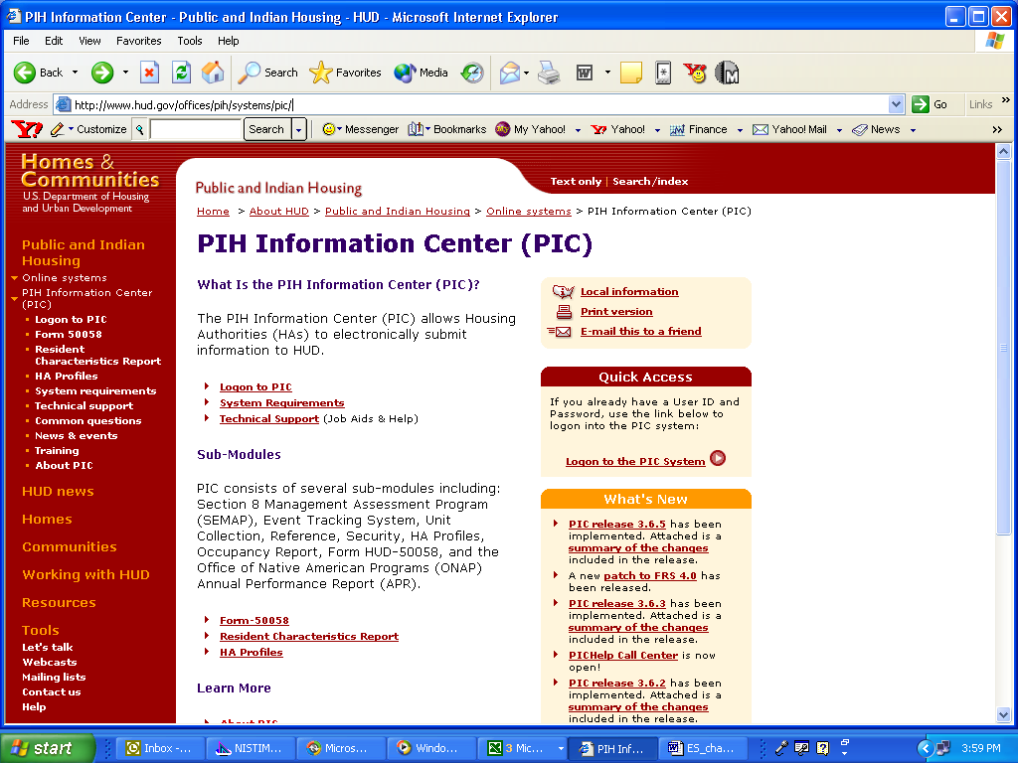
Este gráfico muestra la página principal.

- Ponga su ID usario y pasador en las cajas de la pantalla.

- Clic el botón titulado Logon to PIC.
Aparece la página principal de PIC.
Cuando usted logon o se conecte por la primera vez en PIC, aparece la pantalla User Profile. Usted tendrá que confirmar la información en la página.
A confirmar la información:

- Verifique las cajas de el diálogo de información. No deje ningunos espacios en blanco.

- Clic el botón Save a la derecha inferior de la pantalla.
Ahora está usted en la página principal de PIC .

Note: La única vez que tiene que verificar su User Profile es la primera vez que usted logon o se conecte en PIC.

El módulo Sumario Ejecutivo

Cada Agencia de Vivienda Publica (PHA) es sin igual. Con miles en existencia, obteniendo información reciente y informacion preparada al gusto de un PHA particular, puede ser desafíante.

¿Qué es el Módulo Sumario Ejecutivo?
Por el Módulo Sumario Ejecutivo usted puede localizar la dirección más reciente, información de su contacto, calificaciones, datos de financiamientos y inventorio estadístico de un PHA particular. Produciendo uno de estos sumarios, alguno puede adquirir un retrato preciso, de un PHA, 24 horas por día, 7 días a la semana.

La información de los sumarios es proporcionada directamente por el Housing Authority (HA) Information Submodule. La excepción son las calificaciones de el PHA que son envíadas por el Real Estate Assessment Center (REAC). Informacion actualizada ocurre en el tiempo verdadero. Despues que un PHA cambia su ingreso de informacion, El Sumaro Ejecutivo de el PHA luce la información nueva.

Objetivos

En este manual le mostramos a usted:
- Como navegar en el Módulo Sumario Ejecutivo.
- Como seleccionar el PHA que le interesa a usted.
3. Como solicitar la información que usted necesite, vía filtros.
4. Como generar un reportaje de un Sumario Ejecutivo.

Navegar en el Módulo Sumario Ejecutivo

Para obtener acceso a la información que usted necesita, tiene que descubrir la página Ejecutivo Sumario Módulo. Esta sección le encariña los pasitos a usted.

Despúes de logon o conectarse en el sistema PIC y verificar su (user profile) (vea Logging en PIC sección de este manual) la (PIC) página principal es lucida. Los módulos disponibles a usted, están enumerados en el lado izquierdo de la página.

Para obtener acceso al Módulo Sumario Ejecutivo:

- Mueva su raton y clic en el botón Sumario Ejecutivo.
Un vínculo aparece al derecho del botón que lee HA Executive Summary.

- Haga clic para seguir a la página del módulo

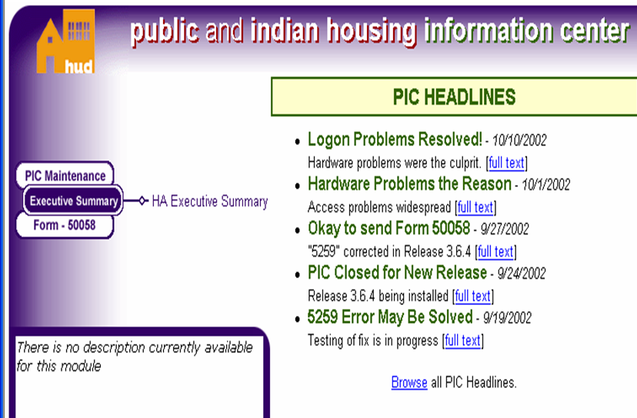

Este gráfico muestra la página principal.

Note: el sumario de los módulos PIC están localizados en el Apéndice Uno. Para tener acceso al los otros módulos, si usted esta empleado por un PHA, contacte a su director ejecutivo. Si usted esta empleado por HUD, contacte a su adiestre de PIC.

Seleccionar a una Autoridad en Vivienda Pública

Siguiendo con los cambios de los empleados, la dirección, el inventorio, o el financiamiento de un PHA es difícil. Con el Módulo Sumario Ejecutivo, usted puede descubrir información particular de un PHA 24 horas por día, 7 días a la semana.
Para descrubrir la información de todas las oficinas de los PHAs, el Módulo Sumario Ejecutivo habilite a usted descubrir la información que es asociada con los Centros Inquietos de Recuperacion (TARCs) Estos centros están localizados en Cleveland, OH y en Memphis, TN. Ayudan a los PHAs que son designados “inquietos”(“troubled”) en el Sistema de Public Housing Assessment (PHAS) o Sección 8 Management Assessment Program (SEMAP), mejoran y realizan recuperación sostenible.

Para obtener información particular de un PHA, usted primero debe identificar el PHA que usted busca. El sistema PIC presenta una serie de las cajas de el diálogo, arriba del módulo para tener una selección de processo que es rápida y fácil. Estas opciones son diseñadas para localizar el PHA exacto que usted busca para identificar el cubo de la rueda y la oficina asociada con ese PHA.

Para seleccionar una opción:

- Haga clic en la caja conteniendo una flecha, hacia abajo la caja de el diálogo.
2. Una lista de opciones aparecera.

- Cuando parece la lista, haga clic en la opción que usted quiera. Seleccione la opción usando las flechas de su teclado, ampliamente.

Este gráfico muestra un ejemplo de la lista que aparece cuando usted
hace clic en la caja de diálogo.

Note: Acceso a cualquiera de HA Sumario Ejecutivo es determinado por el nivel de la seguridad. Por ejemplo, los usuarios de el HA solo tienen el acceso de su propio Sumario Ejecutivo. Algunos usuarios de HUD pueden mirar solamente los sumarios de sus estados que les pertenecen a ellos.

Descubrir una Oficina de especialidad (Field Office) PHA
Los pasitos siguientes demuestran cómo seleccionar una oficina de especialidad (Field Office), PHA particular. Refierace el Apéndice B, si usted no sabe la información del cubo de la rueda o de la oficina de especialidad, (field office) PHA particular. Contiene una lista completa de los nombres de las oficinas de especialidad, (field office) el cubo asociado con las oficinas de especialidad, (field office) y los códigos de los HA.

Para descubrir una oficina de especialidad (Field Office) PHA:

- Haga clic Field Office HA en la caja diálogo Select View.

Note: Field Office HA es la opción predefina de la caja de el diálogo Select View.

- Haga clic PO Field Office Operations en la caja diálogo HQ Office. (PO es el código de Field Office Operations.)
Si la caja diálogo Select View dice Field Office HA, la caja diálogo HQ Office predefina es PO Field Operations. Esta selección le permite seleccionar el cubo , la oficina de especialidad, y el PHA que quiera.

Note: Hay varias opciones en la caja diálogo HQ Office. Existen para permitir expansion del sistema y, si es elegido, resultará en el mensaje: There are no Hubs for the currently selected HQ Office. Please select a different HQ Office.

- Por el cubo (Hub) caja de el diálogo, haga clic en el cubo (Hub), el PHA que usted está interesado por la cercanía más íntima geográficamente. Si usted no sabe esta información busque en el Apéndice B.

- Por caja diálogo Field Office, haga clic en la oficina que usted quiere la cercanía más íntima geográficamente.
Parace la caja diálogo Field Office solamente, si hay más que una oficina de especialidad asociada con el cubo (hub) que usted ha seleccionado.

- Haga clic en el PHA que quiere usted de la caja diálogo Housing Authority.

Note: Depende en el nivel de seguridad, algunos usarios de PHA and HUD PIC tienen un acceso limitado al cubo, las oficinas de especialidad, y las opciones de housing authority. si usted esta empleado por un PHA, contacte a su director ejecutivo. Si usted es empleado por HUD, contacte a su adiestre de PIC.

Seleccione
un filtro

Despues de escojer el PHA, usted tendrá que seleccionar el tipo de información que la informacion contendrá. El Housing Executive Report Filters es tópico que usted pueda incluyir en una informacion de el Sumario Ejecutivo.

Demuesta los filtros y lo que hacen:

El filtro | la información Presentada | Los ejemplos y las Notas
detalles | - el código de el HA
 | - el tipo de programa de el HA | Low-rent, Conjunto, o Sección 8
 | - oficina asignada por HUD
 | - Nombre formal de el HA
 | - El termino del año de el HA
La dirección | - La dirección
 | - La dirección postal
Los contactos o empleados | - Los títulos o nombres de los contactos de el HA | PHA mayor, PHA board chairperson, and PHA executive director
 | - Números de teléfono y las extensiones
 | - Dirección del correo eletrónico
El Inventorio | - Desarrollo total de HA low rent
 | - Dispositivo total de HA low rent
 | - La información de Sección 8 (si existe) | Los incrementos y los dispositivos
La Información de Financiamiento | - Los tipos diferentes de formula grants | Capital Fund Grants (CFP), Competitive Grants (Comp Grants), HOPE VI, Operating Subsidies, Economic Development and Supportive Service Grants (EDSS), Public Housing Development Grants (PDEV)
 | - Grant funding 5 años para atras | Años fiscales los otorgamientos fuiste otorgado cantidad autorizada disbursed equivalga cantidad cantidad obligada expendió
 | - Financiamiento de Sección 8 | Los certificados y los vales o sea vouchers, los otorgamientos años fiscales fueron otorgados equivalga y la cantidad autorizada
El Funcionamiento | - Avaluacion de la Vivienda Publica (Public Housing Assesment System) (PHAS) score | Los PHAs están responsables para someter los criterios al Real Estate Assessment Center (REAC) para la calificacion de el sistema PHAS. Entonces REAC envia las calificaciones. El módulo adquire las calificaciones de esta base de información. Calificaciones que no existen en el Sumario Ejecutivo, no pueden estar en las listas por varias rezones, incluidas:  - REAC no los ha enviado todavía.  - Los criterios no son sometidos del ano fiscular todavía  - La evaluación está en progreso  PHA solicitó un documento de renunciamiento.
 | - La calificacion de Sección 8 (Management Assessment Program)  - (SEMAP) | La calificacion SEMAP es generada por SEMAP Certificación Módulo
Los comentarios | - Cual quier información del Sumario Ejecutivo que considera importante. El PHA incluye las últimas cinco comentas ejecutivas sobre el PHA
Seleccione Todo | - Ponga una marca junto de todos los filtros.
Para seleccionar un filtro, haga clic junto a la caja, al lado de la etiqueta. Una marca aparece en la caja.

Por ejemplo, si prefiere ver solo la información de financiamiento corriente y estadísticas del inventorio por el PHA en que usted tiene interés:

Seleccione el PHA que usted quiere ver. Para recibir más información, busque la sección Selecting a Housing Authority.
- Haga clic al lado izquierda de las cajas de el inventorio y los filtros de la información de financiamiento.

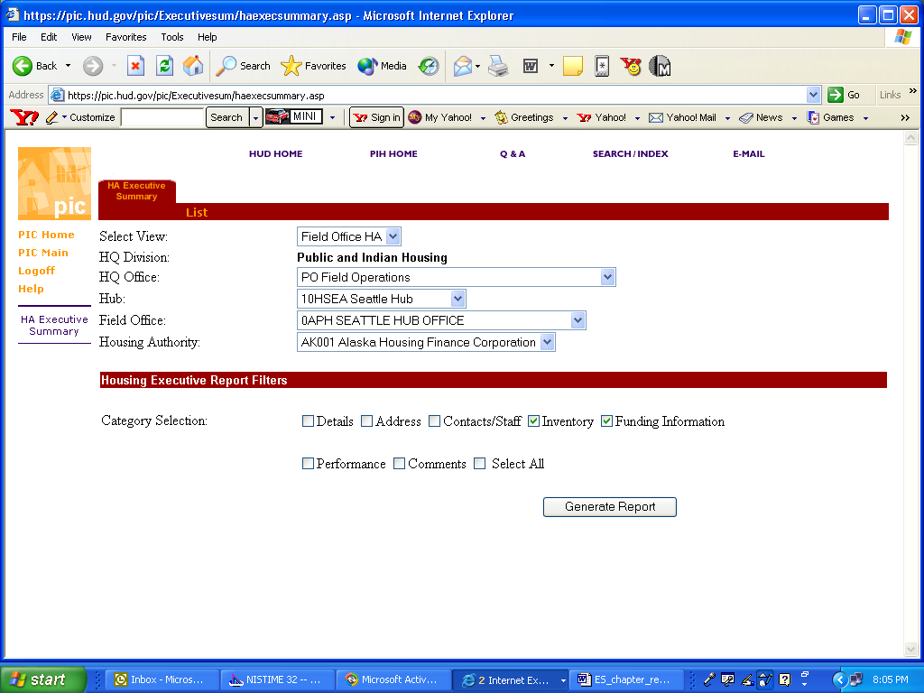
Este gráfico muestra los filtros. Las opciones de el
Inventorio y informacion de Financiamiento ya están marcadas.

- Clic Generar un Reportaje. (Generate the Report.)
(Mire la seccion que sigue para mas informacion en este paso.)

El paso último del proceso es de generar la informacion de un reportaje.

- Hacer clic en el botón Generate Report en el lado derecho del módulo.

Generando y usando
la Informacion
Una pantalla nueva parecerá y mostrará el Sumario Ejecutivo que elegio usted de el PHA.

Este gráfico muestra el reportaje de un Sumario Ejecutivo.

La pantalla de el Sumario Ejecutivo preve dos opciones para usar despues. Éstas opciones están localizadas en la alta derecha de la pantalla sumaria.
Seleccione una de los dos opciones siguientes:
  - Imprimir la informacion
Imprima la informacion como una página web
  - Descargar en Texto
Descarga la informacion como un archivo de texto en su computadora

A generar otro reportaje, repita el proceso. devolviendose a la página del modulo y seleccione el PHA que usted quiera ver. Para ayudarle, una guía de referencia rápida está localizada en Apéndice B.
Los pasitos siguientes demonstran como seleccionar un PHA designado por TARC.

Busque Apéndice C, si usted no sabe la información del cubo o la oficina de epecialidad y es necesario para descubrir los nombres de los PHA, TARCs, y los códigos de los HA.

Descubrir una Agencia Inquieta de Recuperación Centro PHA

Al descubrir una Agencia o Centro de Recuperación Inquieta de un PHA:
- Haga clic TARC HA en la caja diálogo Select View.
- Haga clic PB Office of Troubled Agency Recovery en la caja diálogo HQ Office. (PB es el códiogo de la agencia de la Oficina de especialidad de una Agencia the Recuperacion Inquieta.)

Note: Hay varias opciones en la caja diálogo HQ Office. Existen para permitir expansion del sistema y, si es elegido, resultará en el mensaje: There are no Hubs for the currently selected HQ Office. Please select a different HQ Office.

- Haga clic en Memphis, TN o Cleveland, OH, en la caja diálogo TARC.
Escoga la TARC que administra el PHA que usted busca. Si usted no sabe la información busque en el Apéndice C

- Haga clic la selección que quiere, de la caja de el diálogo Housing Authority.

